CAPÍTULO III: INGENIERÍA DEL PROYECTO
El presente capítulo describe la ingeniería aplicada al desarrollo del sistema web de reservas para canchas de Wally. La documentación se organiza desde los requerimientos generales y el modelado del sistema hasta la arquitectura técnica y la planificación mediante Scrum. Esta estructura permite establecer una base común antes de documentar los cuatro sprints de implementación, evitando que el desarrollo incremental quede desconectado del diseño general del proyecto.

Requerimientos Generales del Sistema

Requerimientos Funcionales Generales
- Autenticación y control de acceso. El sistema permitirá el registro, inicio y cierre de sesión, así como la recuperación de acceso. Las opciones disponibles se limitarán de acuerdo con los roles Administrador, Recepcionista y Cliente. La autenticación con Google podrá utilizarse como mecanismo complementario sin sustituir el control interno de roles y estado de la cuenta.
- Gestión de usuarios. El Administrador podrá registrar, consultar, actualizar y activar o desactivar cuentas, manteniendo la información necesaria para identificar al usuario y asignar su rol dentro del sistema.
- Gestión de canchas, horarios y cierres. El Administrador podrá registrar y actualizar canchas, definir horarios de atención y establecer cierres temporales por fecha y motivo. La disponibilidad deberá calcularse considerando horarios vigentes, cierres y reservas existentes.
- Gestión de balones y configuración. El Administrador podrá gestionar los balones ofrecidos por el complejo, sus características, estado y tarifa aplicable. El sistema también podrá conservar parámetros generales mediante configuraciones internas.
- Consulta de disponibilidad. El Cliente y el Recepcionista podrán consultar las canchas disponibles para una fecha y rango horario. La validación deberá impedir mostrar como libre un intervalo ocupado, cerrado o fuera del horario habilitado.
- Gestión de reservas. El Cliente podrá crear, consultar y cancelar sus reservas cuando corresponda. El Recepcionista podrá registrar reservas presenciales y consultar la agenda operativa. El Administrador podrá supervisar y gestionar el estado general de las reservas.
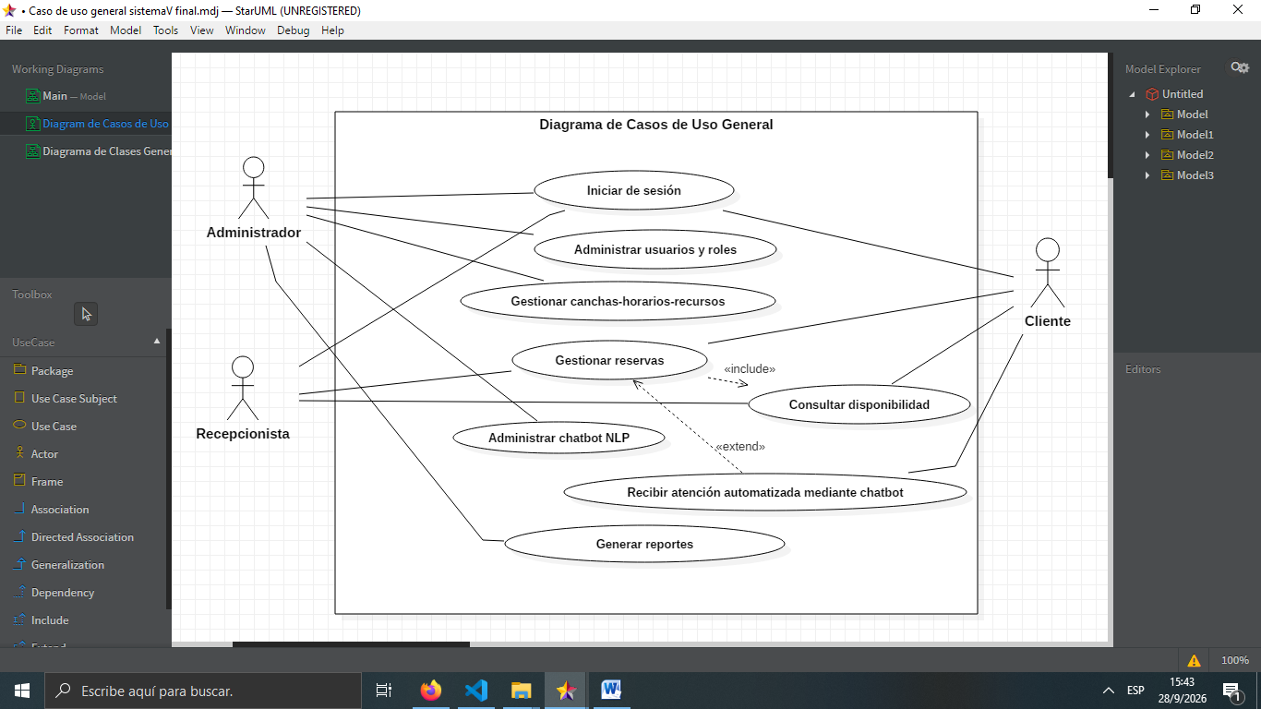
- Validación de duración y ocupación. Las reservas se realizarán utilizando duraciones discretas de 30 minutos, 1 hora, 1 hora y 30 minutos o 2 horas. El sistema deberá validar automáticamente el intervalo de inicio y fin y evitar solapamientos en una misma cancha.
- Reportes y calendario. El sistema permitirá consultar información resumida y generar reportes de reservas mediante filtros. De manera complementaria, las reservas podrán sincronizarse con Google Calendar cuando la integración se encuentre habilitada.
- Atención mediante chatbot NLP. El Cliente podrá realizar consultas en lenguaje natural sobre canchas, horarios, precios, balones y disponibilidad. El chatbot podrá orientar el proceso de reserva utilizando datos reales del sistema. La interpretación del lenguaje podrá apoyarse en Gemini, mientras que Laravel conservará las reglas de negocio, las validaciones y el acceso autorizado a la base de datos.

Requerimientos No Funcionales Generales
- Usabilidad y diseño. La interfaz deberá mantener una navegación comprensible en equipos de escritorio, tabletas y dispositivos móviles. Los formularios, tablas, calendarios y componentes principales deberán adaptarse a resoluciones móviles desde aproximadamente 360 px de ancho sin perder las acciones esenciales.
- Rendimiento. Las operaciones internas de consulta de disponibilidad, carga de agenda y confirmación de reservas deberán responder, bajo condiciones normales, en un rango aproximado de 3 a 4 segundos. Las llamadas a servicios externos tendrán control de tiempo de espera y no deberán bloquear indefinidamente el flujo del usuario.
- Seguridad. Las contraseñas se almacenarán mediante mecanismos de hash provistos por Laravel. Las rutas protegidas deberán validar sesión, rol y permisos; además, las entradas del usuario serán validadas en el servidor antes de procesar cambios en la información.
- Integridad y concurrencia. La creación y actualización de reservas deberá comprobar nuevamente la disponibilidad antes de confirmar la operación. Las operaciones críticas se ejecutarán de forma consistente para reducir el riesgo de reservas duplicadas o solapadas.
- Compatibilidad. El sistema deberá funcionar en navegadores web modernos y conservar las funciones esenciales sin requerir software adicional en el equipo del usuario.
- Disponibilidad ante fallos externos. La indisponibilidad temporal de Google OAuth, Google Calendar o Gemini no deberá inutilizar la gestión interna de canchas, horarios, usuarios y reservas. Cuando corresponda, el sistema mostrará un mensaje controlado y utilizará mecanismos de reintento o fallback.
- Mantenibilidad. La aplicación se organizará mediante el patrón Modelo-Vista-Controlador de Laravel, servicios de dominio, migraciones y componentes desacoplados, facilitando correcciones y ampliaciones sin modificar de forma innecesaria módulos no relacionados.
- Trazabilidad técnica. Las ejecuciones relevantes del chatbot y las tareas en segundo plano podrán registrar estado, proveedor, latencia, errores y resultado de ejecución, permitiendo diagnosticar fallos sin exponer credenciales ni datos sensibles.

Identificación y Descripción de los Actores del Sistema
Para el sistema web de reservas de canchas de Wally se identifican únicamente tres actores del sistema: Administrador, Recepcionista y Cliente. Cada actor representa un tipo de usuario con responsabilidades y alcances definidos dentro del proceso de administración, atención y reserva.
Actores | Tareas principales | Alcance
Administrador | Gestionar usuarios, canchas, horarios, cierres y balones; supervisar reservas; consultar reportes y parámetros del sistema. | Acceso a los módulos administrativos, configuración general e información global del sistema.
Recepcionista | Consultar agenda y disponibilidad; buscar clientes; registrar y gestionar reservas presenciales dentro de las funciones operativas autorizadas. | Acceso a las funciones de atención y reservas, sin modificar la configuración general ni administrar usuarios.
Cliente | Registrarse e iniciar sesión; consultar canchas y disponibilidad; realizar y revisar reservas; cancelar cuando corresponda haciendo uso del chatbot. | Acceso a la información pública, a sus propios datos y a sus propias reservas.
- Identificacion Actores del Sistema

Diagrama de Casos de Uso General
El diagrama general de casos de uso representará la interacción de los tres actores principales con el sistema. El Administrador se relacionará con la configuración y supervisión; el Recepcionista con la atención operativa; y el Cliente con la consulta y gestión de sus reservas.

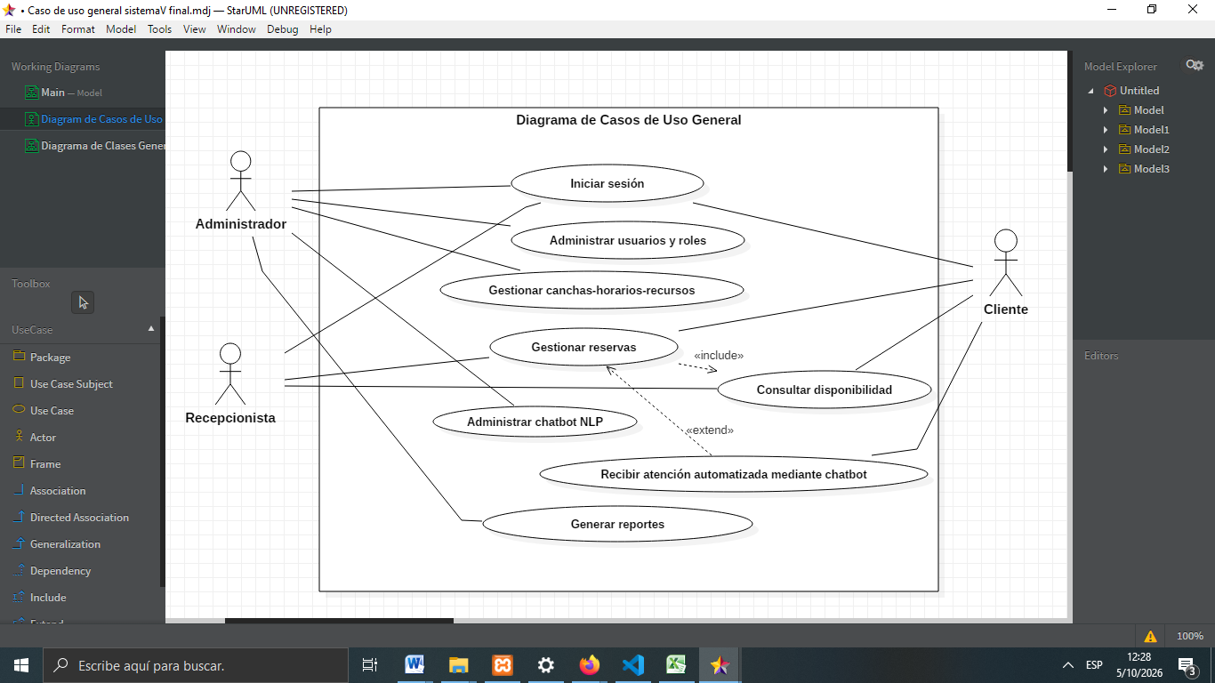

- Diagrama general de casos de uso
Fuente: Elaboración propia
Como referencia para el modelado general, los casos de uso pueden agruparse en: iniciar sesión; administrar usuarios y roles; gestionar canchas, horarios, cierres y balones; gestionar reservas; consultar disponibilidad; recibir atención automatizada mediante chatbot; y generar reportes. La ocupación de la cancha queda determinada por la reserva confirmada y su intervalo de tiempo.

3.1.5 Diagrama de Clases General

El diagrama de clases mostrará las principales entidades del dominio y sus relaciones. Entre ellas se encuentran Usuario, Cancha, Horario, Reserva, Balón, Conversación y Mensaje. También se representarán las asociaciones necesarias para comprender qué Cliente realiza una reserva, qué cancha y horario selecciona y cómo se conserva una conversación con el chatbot.
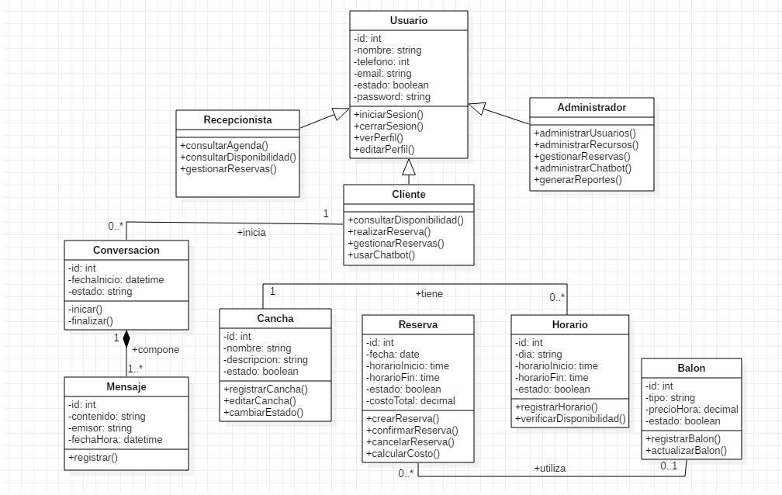
- Diagrama de clases general
Fuente: Elaboración propia
El modelo se mantendrá a un nivel general, incluyendo los atributos y métodos más relevantes, sin reproducir todos los elementos internos del framework. De este modo, el diagrama explicará la estructura del negocio y no una copia completa del código fuente.

3.1.6 Diseño de Base de Datos General
La base de datos del sistema se encuentra diseñada bajo el modelo relacional y utiliza MySQL como sistema gestor. Su función es almacenar de manera organizada la información de usuarios, canchas, horarios, reservas, balones, conversaciones e integraciones complementarias. Las tablas se relacionan mediante claves primarias y foráneas, lo cual permite mantener la correspondencia entre los registros. Por ejemplo, una reserva se vincula con el Cliente que la realizó, la cancha seleccionada y el horario correspondiente.

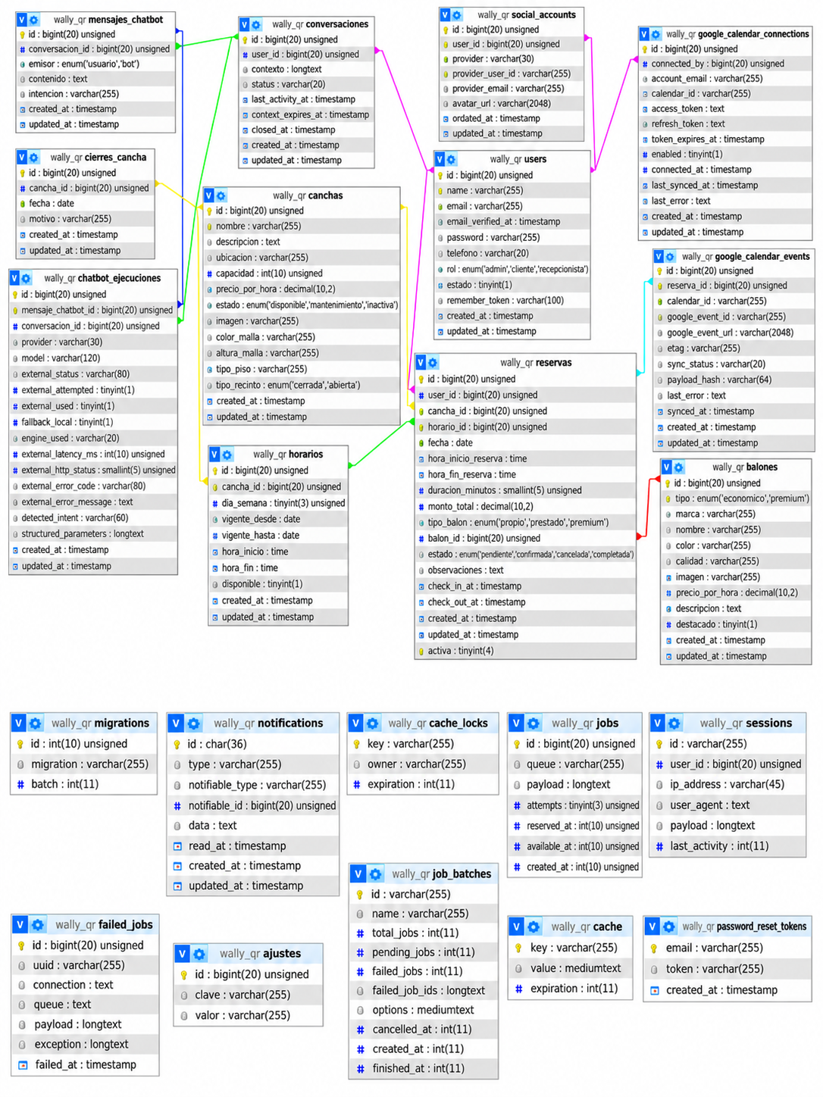

- Diseño ER Base de Datos
Fuente: Elaboración propia

Modelo Entidad-Relación (MER)
El diseño conceptual se estructura sobre la relación central de servicios deportivos:
- El cliente (User) solicita una o más Reservas.
- Cada Reserva se asocia obligatoriamente a una Cancha y un bloque temporal (determinado por las reglas de Horario), con la asignación opcional de un Balon.
- Las excepciones operativas se gestionan mediante CierresCancha, que inhabilitan temporalmente las canchas sin alterar los horarios maestros.
- El asistente inteligente registra sesiones en Conversaciones vinculadas a un conjunto de mensajes en MensajesChatbot y métricas de rendimiento en ChatbotEjecuciones.

Modelo Relacional y Normalización
El esquema ha sido normalizado cumpliendo rigurosamente con la Tercera Forma Normal (3FN):
- 1FN (Primera Forma Normal): Todos los atributos son atómicos (no existen listas ni grupos repetitivos en las tuplas). Las fechas y horas están separadas y tipificadas (DATE, TIME, TIMESTAMP).
- 2FN (Segunda Forma Normal): Se encuentra en 1FN y todos los atributos no clave dependen funcionalmente y de forma completa de la clave primaria (Primary Key simple con identificadores enteros auto-incrementales BIGINT UNSIGNED).
- 3FN (Tercera Forma Normal): Se encuentra en 2FN y no existen dependencias funcionales transitivas entre atributos no clave. Tarifas, estados y relaciones se resuelven mediante claves foráneas (FOREIGN KEY) indexadas con integridad referencial restrictiva o en cascada según corresponda.

Descripción del Diccionario de las Tablas Principales
- Tabla users: Almacena los usuarios del sistema.
id (PK, BigInt), name (Varchar 255), email (Varchar 255, Unique), password (Varchar 255, Nullable por Google OAuth), role (Enum: 'admin', 'recepcionista', 'cliente'), telefono (Varchar 30), created_at, updated_at.
- Tabla canchas: Almacena la información de las canchas de wally.
id (PK, BigInt), nombre (Varchar 100), precio_por_hora (Decimal 8,2), color (Varchar 20), activa (Boolean), descripcion (Text), imagen (Varchar 255).
- Tabla horarios: Parametriza los turnos de atención.
id (PK, BigInt), cancha_id (FK -> canchas.id), dia_semana (TinyInt, 0=Domingo..6=Sábado), hora_inicio (Time), hora_fin (Time), activo (Boolean).
- Tabla balones: Catálogo de balones disponibles.
id (PK, BigInt), marca (Varchar 100), modelo (Varchar 100), precio_alquiler (Decimal 8,2), estado (Varchar 50), imagen (Varchar 255).
- Tabla reservas: Registro maestro transaccional de reservas.
id (PK, BigInt), user_id (FK -> users.id), cancha_id (FK -> canchas.id), balon_id (FK -> balones.id, Nullable), fecha (Date), hora_inicio (Time), hora_fin (Time), total (Decimal 8,2), estado (Enum: 'pendiente', 'confirmada', 'completada', 'cancelada'), check_in_at (Timestamp, Nullable), check_out_at (Timestamp, Nullable).
- Tabla conversaciones y mensajes_chatbot: Persistencia del diálogo NLP.
id (PK, BigInt), user_id (FK, Nullable para invitados), session_id (Varchar 100), mensaje (Text), respuesta (Text), intencion (Varchar 100), score (Decimal 5,4).

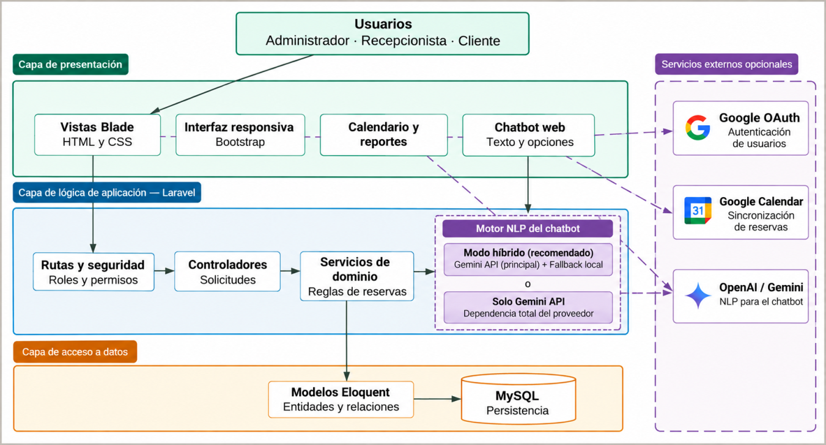
3.1.7 Arquitectura del Sistema
- Arquitectura general del sistema
Fuente: Elaboración propia

El sistema implementa una Arquitectura en Capas basada en el patrón Modelo-Vista-Controlador (MVC) provisto por el framework Laravel, estructurado de la siguiente forma:
Capa de Presentación:
- Vistas dinámicas compiladas mediante motor de plantillas Blade con HTML5 semántico, componentes CSS modernos y librerías interactivas (FullCalendar para la visualización de turnos y Chart.js para el dashboard gerencial).
- Componente flotante asíncrono para el widget del Chatbot con llamadas vía Fetch API en formato JSON.
Capa de Control y Enrutamiento (Controllers & Middlewares):
  - Enrutamiento protegido (routes/web.php y routes/api.php) con Middlewares de autenticación, validación de sesiones CSRF y control de roles de usuario.
  - Controladores especializados desacoplados (ReservaController, ChatbotController, ReporteController, etc.) que reciben la petición, aplican validaciones de formulario (Form Requests) y orquestan la lógica.
Capa de Lógica del Dominio y Servicios (Services Layer):
- Servicios especializados para el procesamiento de reglas de negocio complejas:
- DisponibilidadService: Motor algorítmico que calcula los bloques horarios libres contrastando calendarios, cierres y reservas existentes.
- DialogflowService / GeminiNLPService: Encargado de la comunicación HTTP/gRPC con el motor de procesamiento de lenguaje natural.
- GoogleCalendarService: Administrador del flujo OAuth y llamadas a Google Calendar API v3.
Capa de Datos y Persistencia (ORM Eloquent & MySQL):
- Abstracción mediante el ORM Eloquent, garantizando relaciones tipificadas, protección contra inyecciones SQL y migraciones versionadas.
- Base de datos relacional MariaDB / MySQL con motor transaccional InnoDB que garantiza soporte de claves foráneas y consistencia ACID.

APLICACIÓN DE LA METODOLOGÍA SCRUM
La construcción del Sistema de Gestión y Reserva de Canchas de Wally se ejecutó siguiendo el marco ágil de trabajo Scrum, permitiendo iteraciones cortas, retroalimentación continua y entregas de incrementos de software funcionales y testeados.

Organización y Responsabilidades en Scrum
Rol Scrum | Responsable | Responsabilidades
Product Owner | Jhesmar Fuentes Heredia | Define la visión del producto, establece las prioridades del Product Backlog, valida los criterios de aceptación y verifica la entrega de valor al finalizar cada sprint.
Scrum Master | Jhesmar Fuentes Heredia | Vela por el cumplimiento de los principios y eventos Scrum, como Sprint Planning, Daily Standup simulado, Sprint Review y Retrospectiva. Además, identifica y resuelve impedimentos técnicos y metodológicos.
Development Team | Jhesmar Fuentes Heredia | Realiza el análisis técnico, el modelado de la base de datos, el diseño de diagramas UML, la codificación con Laravel (PHP, Blade y JavaScript), la integración de APIs y la ejecución de pruebas de software.
- Roles Scrum

Elaboración del Product Backlog
ID | Historia de Usuario (HU) | Descripción Ágil | Prioridad
HU-01 | Inicio de Sesión | Inicio de sesión, autenticación con Google, cierre de sesión, validación estado cuenta y redirección según el rol. | Alta
HU-02 | Gestionar usuarios | Registrar, editar, eliminar usuarios y asignar roles. | Alta
HU-03 | Administrar canchas | Registrar y administrar canchas, balones y cierres por mantenimiento. | Alta
HU-04 | Gestionar horarios | Configurar horarios y consultar la disponibilidad de las canchas. | Alta
HU-05 | Administrar reservas | Registrar reservas, controlar pagos y gestionar la atención presencial. | Muy Alta
HU-06 | Gestionar chatbot NLP | Permitir consultas sobre horarios, precios y reservas mediante un asistente virtual que comprenda el lenguaje natural. | Alta
HU-07 | Reportes y estadísticas | Consultar indicadores en el dashboard y generar reportes administrativos en PDF y Excel. | Media
- Product Backlog

Planificación de los 4 Sprints
El proyecto se estructuró en 4 Sprints de dos semanas de duración cada uno (ocho semanas de desarrollo en total), con un enfoque temático claro por iteración:
Sprint | Semanas | Historias de Usuario | Enfoque
Sprint 1 | Semanas 1–2 | HU-01  HU-02 | Inicio de Sesión y gestionar usuarios:  Mecanismos de autenticación, control de perfiles, permisos y administración de usuarios.
Sprint 2 | Semanas 3–4 | HU-03  HU-04 | Administrar canchas y gestionar horarios:  Infraestructura deportiva, balones, bloqueos de mantenimiento, parametrización horaria y motor de disponibilidad.
Sprint 3 | Semanas 5–6 | HU-05  HU-06 | Administrar reservas y gestionar Chatbot NLP  Ciclo transaccional de reservas, control en recepción (Check-in/Check-out), Google Calendar y asistente conversacional NLP.
Sprint 4 | Semanas 7–8 | HU-07 | Reportes y estadísticas:  Panel de indicadores ejecutivos, métricas del chatbot y módulo de generación de reportes PDF y Excel.
- Planificacion de los 4 Sprints

IMPLEMENTACIÓN DEL SISTEMA MEDIANTE SPRINTS

Sprint 1:

Objetivo del sprint
El objetivo principal del Sprint 1 es implementar el mecanismo central de seguridad, control de acceso y gobernanza de cuentas de usuario del sistema. Esto comprende el proceso de autenticación segura de usuarios mediante credenciales verificadas contra la base de datos (con integración complementaria del servicio externo de autenticación con Google Auth), el control de sesiones activas, la validación obligatoria del estado de la cuenta (activo/inactivo), el direccionamiento inteligente a los paneles correspondientes según el rol (Administrador, Recepcionista y Cliente), y la gestión integral (registro, consulta, edición, activación, desactivación y eliminación controlada) de los usuarios y sus roles por parte del Administrador.

Sprint Backlog
A continuación se presenta el Sprint Backlog correspondiente al primer sprint de desarrollo:
Nº | Historia | Tareas principales | Prioridad | Tiempo estimado
1 | HU-01: Inicio de Sesión | Diseñar login, validar credenciales, implementar sesión, controlar roles, cerrar sesión, validar errores e incorporar el acceso al registro público de cuentas de cliente. | Alta | 30 horas
2 | HU-02: Gestionar usuarios | Listar, registrar, editar, asignar roles, activar/desactivar, validar datos y permisos. | Alta | 70 horas
- Sprint Backlog
A. Detalle de la Historia de Usuario (HU-01)
HU-01: Inicio de Sesión
Permitir el acceso al sistema según el rol del usuario.
Narrativa ágil: Como usuario del sistema, quiero iniciar y cerrar sesión de forma segura para acceder a las funcionalidades correspondientes a mi rol.
Criterios de aceptación:
- El usuario debe proporcionar credenciales válidas.
- El sistema debe validar las credenciales.
- Las contraseñas deben almacenarse de forma segura.
- El sistema debe identificar el rol del usuario.
- El usuario debe acceder únicamente a las funcionalidades autorizadas.
- Un usuario inactivo no debe poder ingresar.
- El cierre de sesión debe invalidar la sesión activa.
- Las credenciales incorrectas deben mostrar mensaje de error sin crear una sesión.
- El formulario de inicio de sesión debe proporcionar un enlace a la opción de registro, permitiendo que los usuarios no registrados accedan al formulario de creación de cuenta y puedan registrarse como cliente.
Tareas técnicas asociadas:
- Diseño de formulario de autenticación.
- Validación de campos.
- Autenticación de credenciales locales y manejo de autenticación con servicio externo (Google Auth).
- Gestión de sesión.
- Middleware de autorización por rol (CheckRole).
- Redirección según rol.
- Cierre de sesión.
- Mensajes de error y control de intentos fallidos.
- Incorporación del enlace «¿No tienes cuenta? Regístrate aquí» en el formulario de inicio de sesión.
- Acceso al formulario de registro y validación de los datos de la nueva cuenta.
B. Detalle de la Historia de Usuario (HU-02)
HU-02: Gestionar usuarios
Registrar, editar, eliminar usuarios y asignar roles.
Narrativa ágil: Como Administrador, quiero gestionar las cuentas de usuario y sus roles para controlar el acceso al sistema.
Criterios de aceptación:
- El Administrador puede consultar usuarios.
- Puede registrar usuarios.
- Puede modificar información de usuarios.
- Puede asignar roles.
- Puede cambiar el estado de una cuenta.
- Puede eliminar o deshabilitar una cuenta según las reglas definidas.
- El sistema debe validar los datos antes de guardar.
- El correo de usuario debe ser único.
- Los permisos deben corresponder al rol asignado.
Tareas técnicas asociadas:
- Diseño del módulo de usuarios.
- Listado de usuarios con ordenamiento y filtros.
- Registro de personal y clientes.
- Edición de perfiles y contraseñas.
- Asignación de roles (admin, recepcionista, cliente).
- Activación/desactivación de cuentas.
- Validaciones de unicidad y formato (StoreUserRequest, UpdateUserRequest).
- Control de permisos administrativos.

3.3.1.3. Especificación de Casos de Uso
A continuación se presentan las especificaciones formales de los casos de uso correspondientes a este módulo con los tres actores principales del sistema:

Especificación de Caso de Uso: Iniciar Sesión (CU-01)
Elemento | Descripción
Caso de Uso | Iniciar Sesión
Actores | Administrador, Recepcionista, Cliente
Precondición | El usuario debe estar registrado en el sistema, contar con credenciales válidas y tener un rol asignado. Además, su cuenta debe encontrarse activa.
Postcondición | El usuario accede al sistema y es redirigido al módulo o panel correspondiente según el rol asignado y los permisos establecidos.
Flujo Básico | 1.El usuario accede a la pantalla de inicio de sesión.  2.El sistema muestra el formulario de autenticación.  3.El usuario ingresa su correo y contraseña y selecciona la opción "Iniciar Sesión" (o selecciona la opción de autenticar con google).  4. El sistema valida que los campos requeridos sean correctos.  5.El sistema verifica las credenciales del usuario en la base de datos.  6. El sistema comprueba que la cuenta se encuentre activa.  7. El sistema identifica el rol del usuario, establece la sesión y accede al panel correspondiente según el rol.
Flujo Alternativo | -Si el correo no corresponde a un usuario registrado o la contraseña ingresada es incorrecta, el sistema muestra un mensaje indicando que las credenciales son inválidas y no crea la sesión.  -Si la cuenta del usuario se encuentra desactivada, sistema informa que la cuenta no se encuentra autorizada y no permite iniciar sesión.  -Si los campos obligatorios están vacíos o presentan un formato incorrecto, se solicitará corregir la información antes de continuar.  -Si el usuario no tiene una cuenta, selecciona «¿No tienes cuenta? Regístrate aquí». El sistema muestra el formulario de registro, valida los datos y registra la cuenta
Excepciones | • Error de conexión con el motor de base de datos durante la validación de las credenciales.  • Tiempo de espera excedido en la verificación de la petición HTTP.  • Error interno del servidor que impida completar el proceso de inicio de sesión.
- Especificación de Caso de Uso: Iniciar Sesión

Especificación de Caso de Uso: Gestionar Usuarios y Roles (CU-02)
Elemento | Descripción
Caso de Uso | Gestionar Usuarios y Roles
Actores | Administrador
Precondición | El Administrador debe haber iniciado sesión previamente y contar con una cuenta activa con permisos de administración.
Postcondición | Las cuentas de usuario son creadas, modificadas, activadas o desactivadas de manera persistente en la base de datos.
Flujo Básico | 1. El Administrador accede al módulo de "Usuarios".  2. El sistema consulta y despliega la lista actualizada de usuarios con sus datos (nombre, correo, rol y estado).  3. El Administrador selecciona una acción: "Registrar Nuevo Usuario", "Editar Usuario" o "Cambiar Estado".  4. El Administrador diligencia o modifica los datos solicitados (nombre, correo, teléfono, rol y estado).  5. El Administrador confirma el guardado de los cambios.  6. El sistema valida que los datos cumplan con las reglas de negocio (correo único, campos requeridos, rol válido).  7. El sistema persiste la información en la base de datos y retorna al listado mostrando un mensaje de confirmación exitosa.
Flujo Alternativo | - Si se intenta registrar un correo ya existente, el sistema bloquea el registro e indica que el correo ya se encuentra en uso.  - Si la contraseña no cumple la longitud mínima o faltan campos obligatorios, el sistema señala los campos erróneos.  - Si el Administrador intenta desactivar su propia cuenta en sesión, el sistema restringe la acción para evitar la pérdida de gobernanza administrativa.
Excepciones | • Fallo de persistencia o bloqueo de concurrencia al escribir en la base de datos.  • Excepción por intento de acceso sin privilegios de Administrador.
- Especificación de Caso de Uso: Gestionar Usuarios y Roles

3.3.1.4. Diseño y modelado UML del módulo
El módulo sigue el estándar formal de modelado UML, representado en tercera persona y enfocado exclusivamente en los tres actores principales del sistema:

Diagrama de Casos de Uso del Sprint 1

HU-01: Iniciar Sesión y HU-02: Gestionar Usuarios
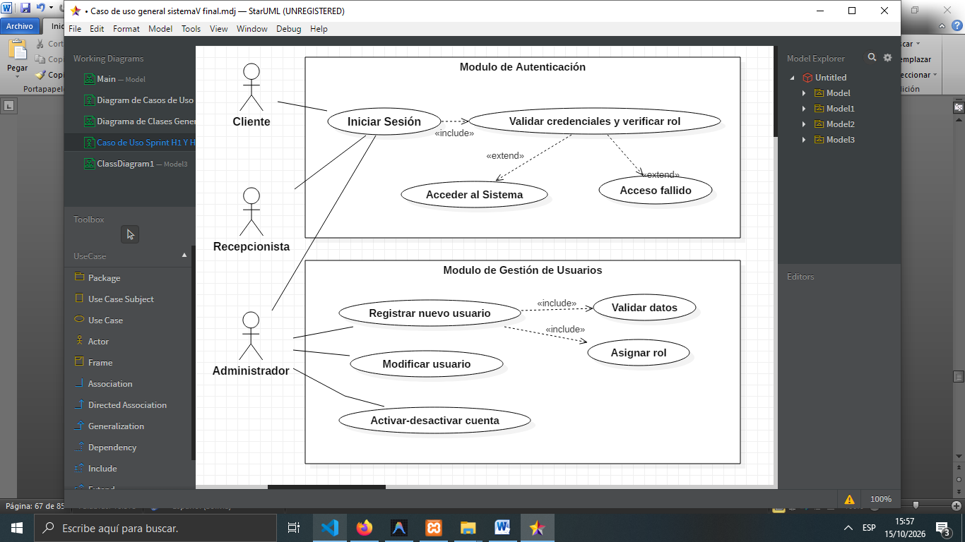

- Diagrama de Casos de Uso Sprint 1
Fuente: Elaboración propia

Diagrama de Clases del Sprint 1

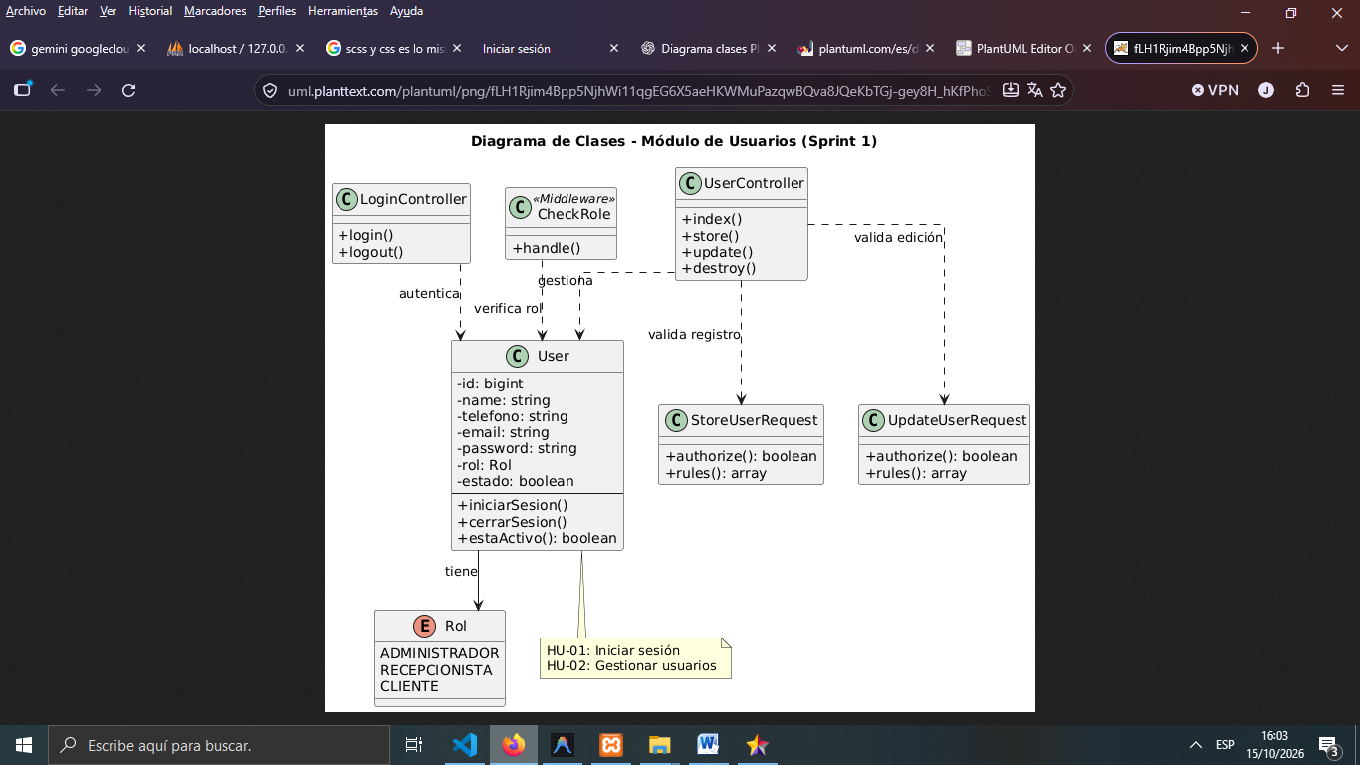
HU-01: Iniciar Sesión y HU-02: Gestionar Usuarios

- Diagrama de Clases :Inicio de sesión y gestionar usuarios
Fuente: Elaboración propia

Diagrama de Secuencia del Sprint 1

HU-01: Iniciar Sesión

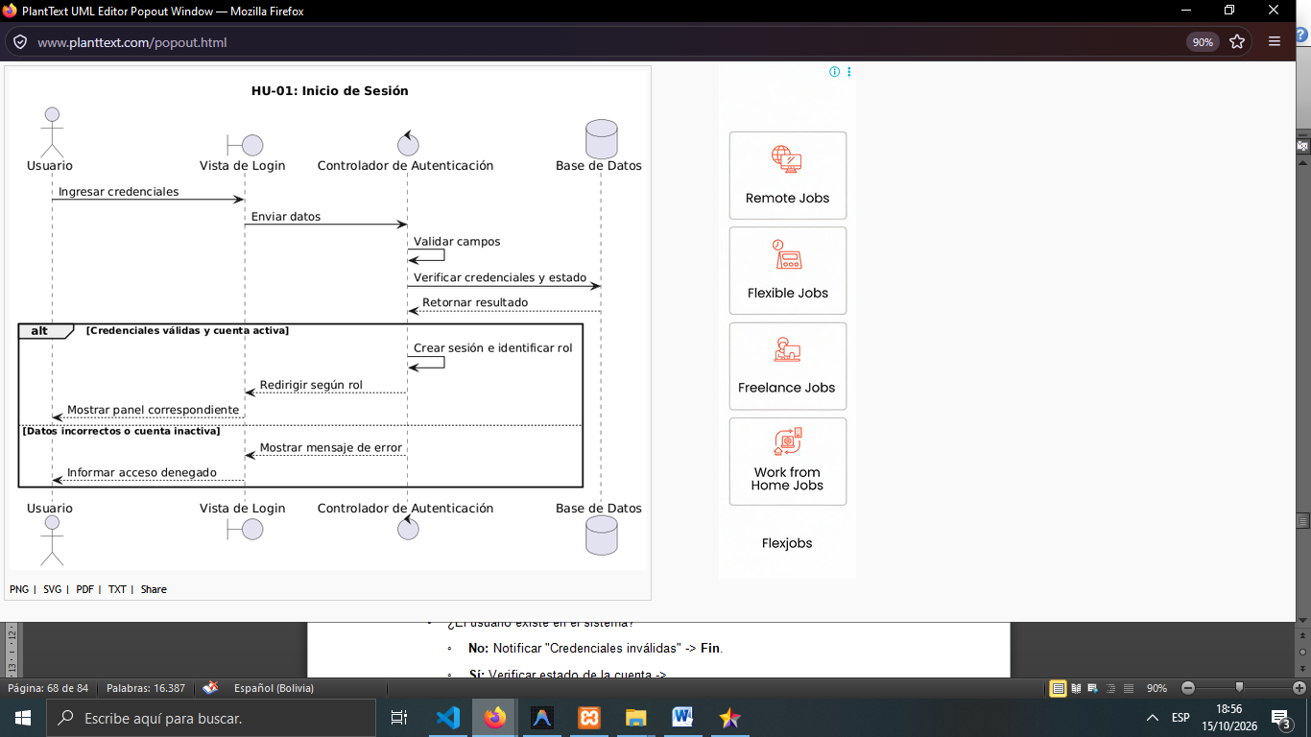
- Diagrama de secuencia HU-01: Inicio Sesión
Fuente: Elaboración propia

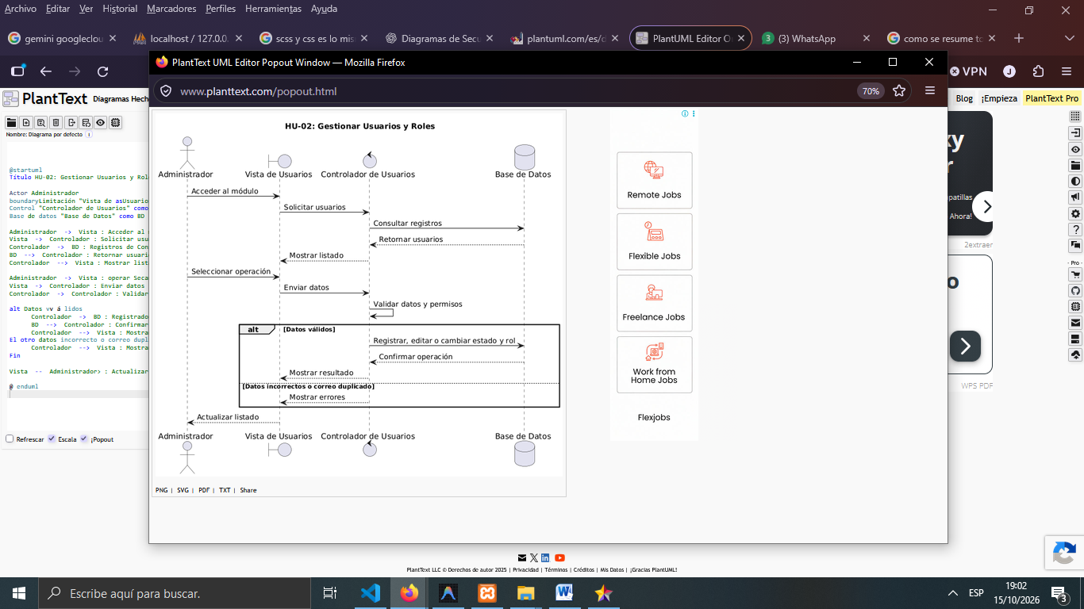
HU-02: Gestionar Usuarios
- Diagrama de secuencia HU-02: Gestionar usuarios
Fuente: Elaboración propia

Diagrama de Actividades del Sprint 1

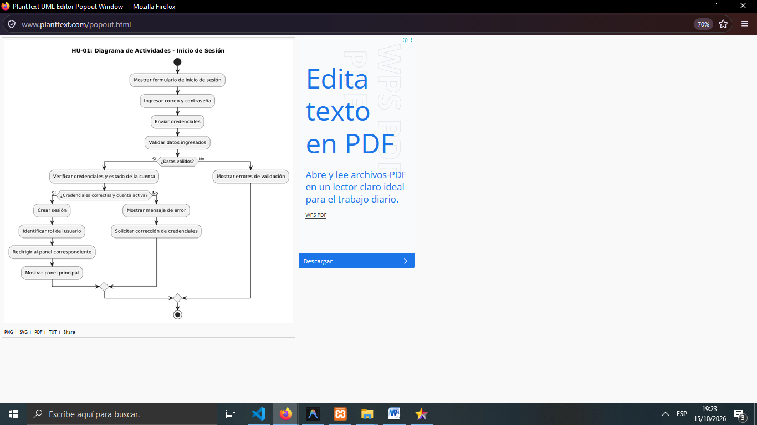
HU-01:Inicio de Sesión
- Diagrama de actividades HU-01 :Inicio de Sesión
Fuente: Elaboración propia

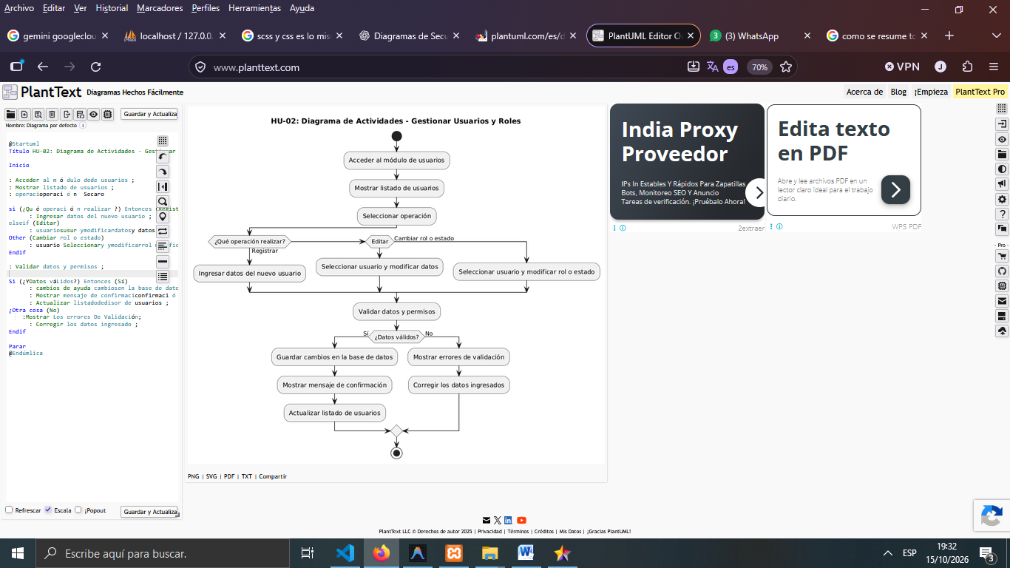
HU-02: Gestionar Usuarios
- Diagrama de actividades HU-02 :Gestionar usuarios y roles
Fuente: Elaboración propia

Mockups del Sprint 1
- Mockup: Inicio de Sesión y registro
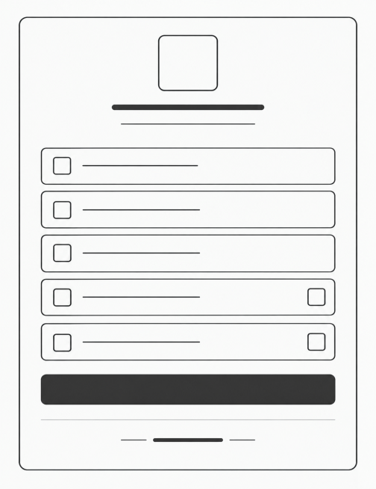
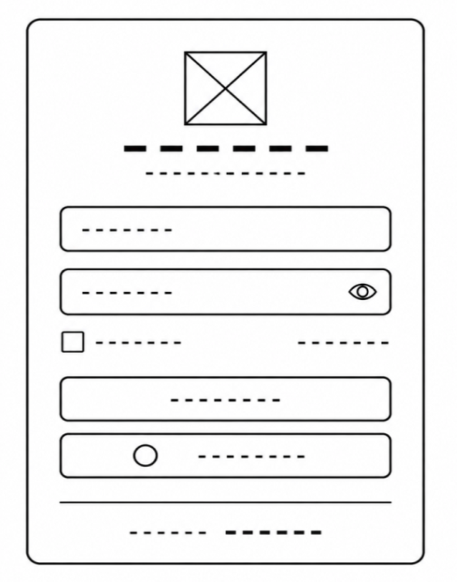

- Mockup: Inicio de Sesión y registro
Fuente: Elaboración Propia
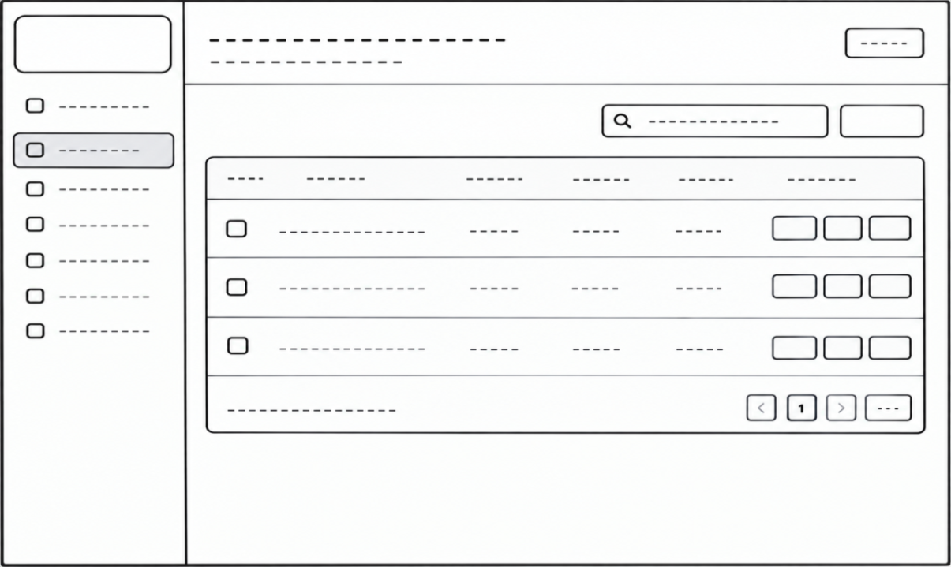
-Mockup: Gestión de Usuarios
- Mockup: Gestión de Usuarios
Fuente: Elaboración Propia

-Mockup:Dashboard
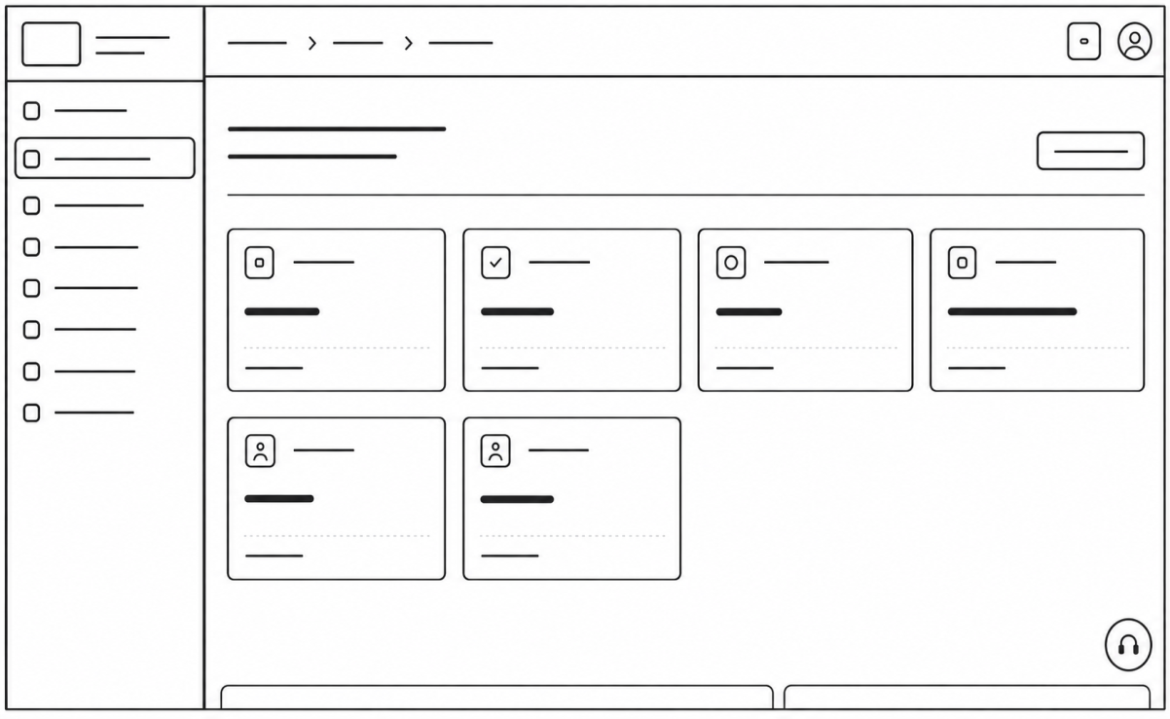

- Mockup: Dashboard
Fuente: Elaboración Propia

Implementación de Interfaces y de código del Sprint 1
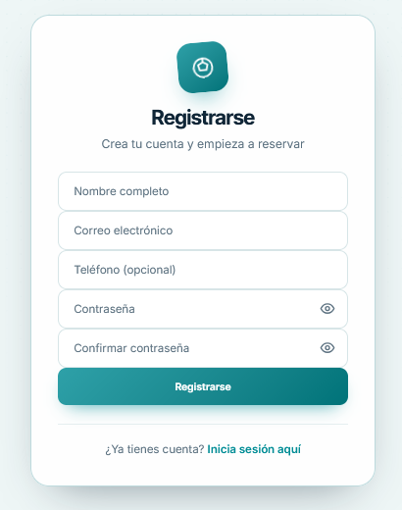
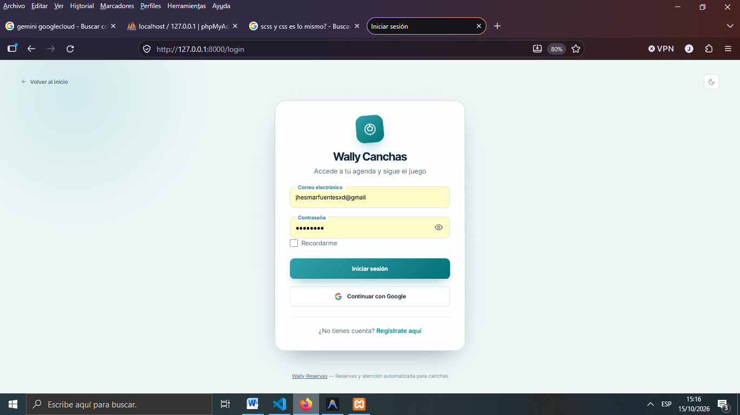
- Implementación Interfaz: Inicio de Sesión y Registro
- Interfaz: Inicio de Sesión y registro
Fuente: Elaboración Propia

Verificación de Estado Activo y Credenciales en el Inicio de Sesión
- Dónde: Archivo app/Http/Controllers/Auth/LoginController.php.
- Cómo: Se sobrescribe el método credentials(Request $request) provisto por el trait AuthenticatesUsers de Laravel, inyectando la condición 'estado' => true.
- Para qué: Garantiza de forma estricta el criterio de aceptación que establece que un usuario cuya cuenta haya sido desactivada por el Administrador no pueda iniciar sesión bajo ninguna circunstancia, incluso si conoce su contraseña.
/** Solo permite autenticar cuentas activas.
* @param \Illuminate\Http\Request $request
* @return array<string, mixed>*/
protected function credentials(Request $request): array
{
return [
$this->username() => $request->input($this->username()),
'password' => $request->input('password'),
'estado' => true,
];}

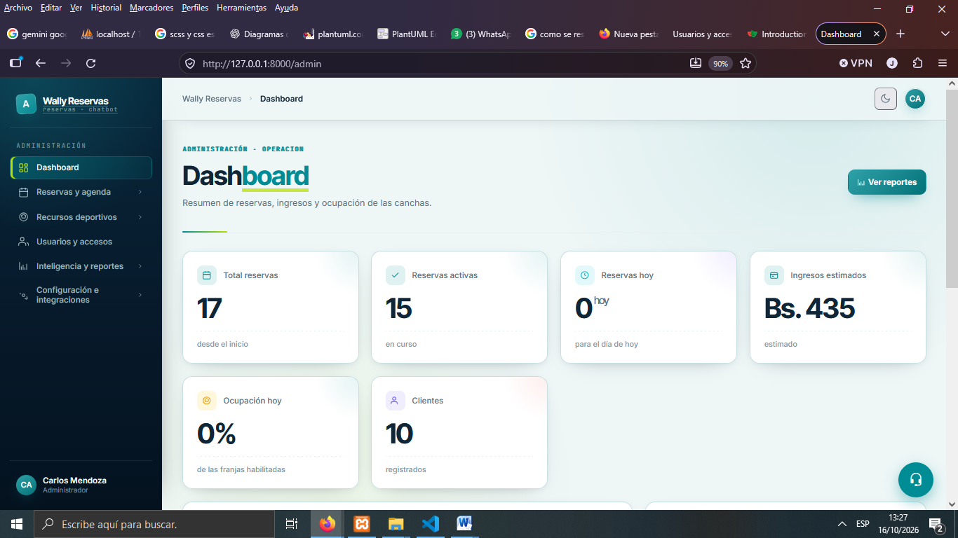
- Implementación Interfaz: Dashboard
- Implementación: Dashboard
Fuente: Elaboración Propia

Implementación Interfaz: Gestionar Usuarios
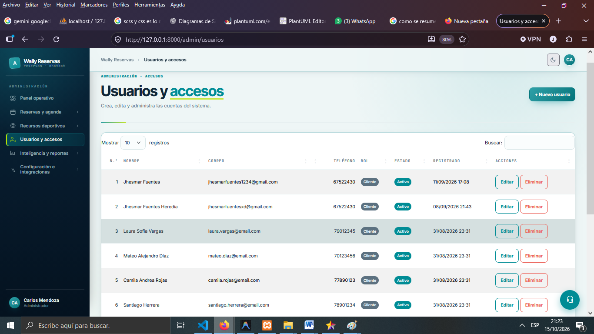

- Interfaz: Gestionar Usuarios
Fuente: Elaboración Propia

Registro y Validación de Nuevos Usuarios desde el Panel Administrativo
- Dónde:Archivo app/Http/Controllers/Admin/UserController.php y app/Http/Requests/StoreUserRequest.php.
- Cómo: El método store() recibe la petición previa validación en StoreUserRequest (verificando unicidad de correo y obligatoriedad de campos), autoriza la acción mediante políticas de acceso (authorize('create', User::class)) y persiste el nuevo usuario con contraseña cifrada y estado activo por defecto.
- Para qué: Cumple el requerimiento de permitir al Administrador dar de alta cuentas de personal y clientes asegurando la integridad de los datos en la base de datos.
/** Registra un nuevo usuario desde el panel de administracion. */
public function store(StoreUserRequest $request): RedirectResponse
{
$this->authorize('create', User::class);
$data = $request->validated();
User::create([
'name' => $data['name'],
'email' => $data['email'],
'telefono' => $data['telefono'] ?? null,
'rol' => $data['rol'],
'password' => $data['password'],
'estado' => true,
]);
return redirect()->route('admin.usuarios.index')
->with('status', 'Usuario creado correctamente.');
}
views/admin/usuarios/index.blade.php:
Tabla administrativa que lista los usuarios registrados ordenados por fecha de creación, con columnas informativas: Nombre completo, Correo electrónico, Teléfono, Rol asignado (con etiquetas distintivas) y Estado (Activo/Inactivo con interruptor visual), además de botones de acción para crear nuevo usuario o editar datos.
En esta sección se presentan los fragmentos de código fuente reales implementados en el proyecto, detallando dónde se ubican, cómo funcionan y para qué sirven en cumplimiento de los criterios de aceptación:

1. Verificación de Estado Activo y Credenciales en el Inicio de Sesión
- Dónde: Archivo app/Http/Controllers/Auth/LoginController.php.
- Cómo: Se sobrescribe el método credentials(Request $request) provisto por el trait AuthenticatesUsers de Laravel, inyectando la condición 'estado' => true.
- Para qué: Garantiza de forma estricta el criterio de aceptación que establece que un usuario cuya cuenta haya sido desactivada por el Administrador no pueda iniciar sesión bajo ninguna circunstancia, incluso si conoce su contraseña.
/** Solo permite autenticar cuentas activas.
* @param \Illuminate\Http\Request $request
* @return array<string, mixed>*/
protected function credentials(Request $request): array
{
return [
$this->username() => $request->input($this->username()),
'password' => $request->input('password'),
'estado' => true,
];}

3. Registro y Validación de Nuevos Usuarios desde el Panel Administrativo
- Dónde:Archivoapp/Http/Controllers/Admin/UserController.php y app/Http/Requests/StoreUserRequest.php.
- Cómo: El método store() recibe la petición previa validación en StoreUserRequest (verificando unicidad de correo y obligatoriedad de campos), autoriza la acción mediante políticas de acceso (authorize('create', User::class)) y persiste el nuevo usuario con contraseña cifrada y estado activo por defecto.
- Para qué: Cumple el requerimiento de permitir al Administrador dar de alta cuentas de personal y clientes asegurando la integridad de los datos en la base de datos.
/** Registra un nuevo usuario desde el panel de administracion. */
public function store(StoreUserRequest $request): RedirectResponse
{
$this->authorize('create', User::class);
$data = $request->validated();
User::create([
'name' => $data['name'],
'email' => $data['email'],
'telefono' => $data['telefono'] ?? null,
'rol' => $data['rol'],
'password' => $data['password'],
'estado' => true,
]);
return redirect()->route('admin.usuarios.index')
->with('status', 'Usuario creado correctamente.');
}

4. Actualización de Información, Roles y Estado de Cuenta
- Dónde: Archivo app/Http/Controllers/Admin/UserController.php.
- Cómo: El método update() procesa los cambios verificando si se ingresó una nueva contraseña (la cual solo se actualiza si el campo no viene vacío) y actualiza el campo booleano estado mediante $request->boolean('estado').
- Para qué: Permite al Administrador modificar los roles y deshabilitar o habilitar una cuenta de usuario en cualquier momento.
/**
* Actualiza los datos de un usuario.
*/
public function update(UpdateUserRequest $request, User $usuario): RedirectResponse
{
$this->authorize('update', $usuario);
$data = $request->validated();
$usuario->name = $data['name'];
$usuario->email = $data['email'];
$usuario->telefono = $data['telefono'] ?? null;
$usuario->rol = $data['rol'];
$usuario->estado = $request->boolean('estado');
if (! empty($data['password'])) {
$usuario->password = $data['password'];
}
$usuario->save();
return redirect()->route('admin.usuarios.index')
->with('status', 'Usuario actualizado correctamente.');
}

Test Case del Sprint 1: HU-01 Iniciar Sesión y HU-02: Gestionar Usuarios

Test Case HU-01: Iniciar Sesión

TC-001 — Verificar Inicio de Sesión
Título | Verificar Inicio de Sesión según el rol | TC-S1-001
Prioridad | Blocker / Critical / High / Medium / Low
Precondición | Iniciar el servidor local del sistema en Visual Studio Code a través de la terminal: php artisan serve y acceder a la URL del sistema: http://127.0.0.1:8000/login en el navegador Mozilla Firefox.
Descripción | Verificar que los usuarios puedan iniciar sesión con credenciales válidas y sean redirigidos al módulo correspondiente según su rol.
Pasos | 1. Hacer click al botón iniciar sesión en la parte superior izquierda  2. Seleccionar el campo > Correo y escribir admin@wally.com  3. Seleccionar el campo > Contraseña y escribir: Admin123!  4. Presionar > Iniciar sesión.
Resultado esperado | El sistema inicia la sesión correctamente y muestra un panel de control de bienvenida con el nombre del usuario.
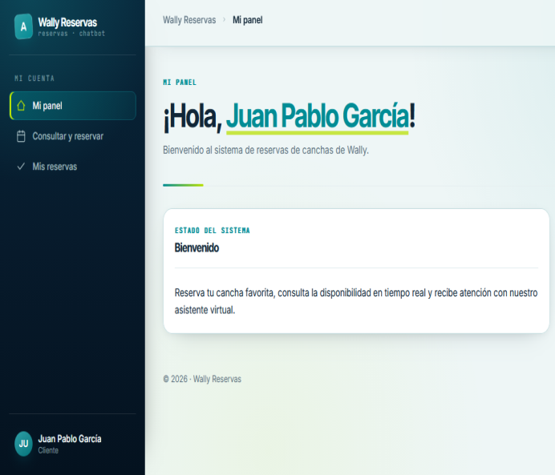
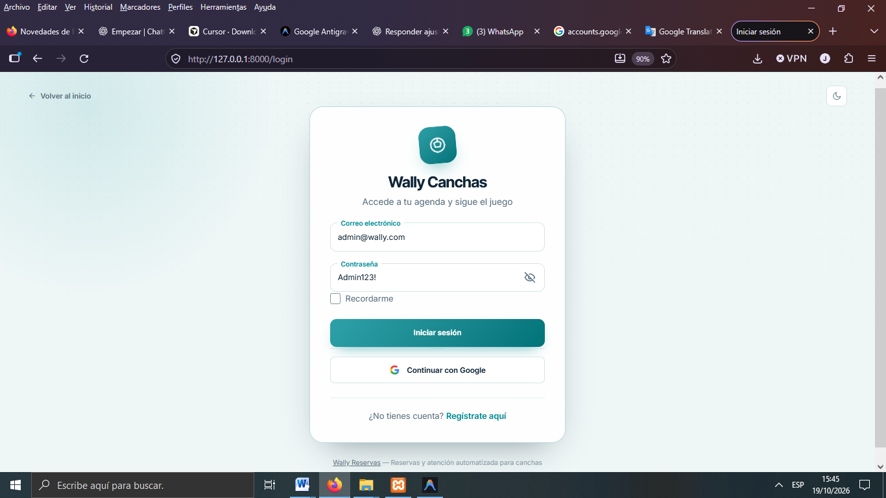
Resultado obtenido

TC-002 — Invalidar el inicio de sesión con credenciales incorrectos
Título | Invalidar el inicio de sesión con credenciales incorrectas | TC-S1-002
Prioridad | Blocker / Critical / High / Medium / Low
Precondición | Iniciar el servidor local del sistema en Visual Studio y acceder a la URL del sistema en Firefox; ya existe una cuenta activa del admin:Carlos Mendoza.
Descripción breve | Invalida el acceso al sistema a usuarios existentes que intentan acceder con contraseñas diferentes a las que crearon la cuenta.
Pasos | 1. Hacer click al botón iniciar sesión en la parte superior izquierda.  2. Seleccionar el campo > Correo y escribir admin@wally.com  3. Seleccionar el campo > Contraseña y escribir: admincito  3. Presionar botón: Iniciar sesión.
Resultado esperado | No se crea una sesión y se muestra el mensaje “Estas credenciales no coinciden con nuestros registros”.
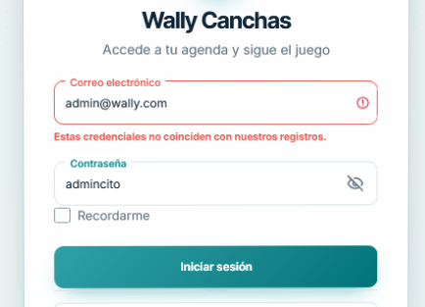
Resultado obtenido

TC-003 — Validación de campos obligatorios
Título: | Validar campos obligatorios del inicio de sesión | TC-S1-003
Prioridad: | Blocker / Critical / High / Medium / Low
Precondición: | Iniciar el servidor local del sistema desde Visual Studio Code y acceder a la URL del sistema mediante Mozilla Firefox. No tiene que existir ninguna sesión iniciada.
Descripción | Verificar que el sistema valide los campos obligatorios del formulario de inicio de sesión.
Pasos: | 1. Abrir el boton de inicio de sesión.  2. Introducir un correo electrónico: jhesmarfuentesxd@gmail.com y dejar vacío el campo de contraseña.  3. Presionar en el botón: Iniciar sesión.
Resultado esperado | No se crea una sesión y se muestra el mensaje “El campo contraseña no puede estar vacío ” si el correo esta vació señala tanto al correo como a la contraseña.
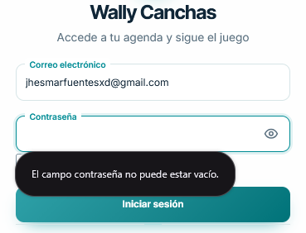
Resultado obtenido

TC-004 — Inicio de sesión mediante Google para el rol Cliente
Título: | Iniciar sesión mediante Google para el rol Cliente | TC-S1-004
Prioridad: | Blocker / Critical / High / Medium / Low
Precondición: | Iniciar el servidor local del sistema desde Visual Studio Code y acceder a la URL mediante Mozilla Firefox. Verificar que la autenticación con Google esté configurada, que las credenciales OAuth sean válidas y que exista una cuenta de Cliente vinculada o un procedimiento autorizado para vincularla.
Descripción | Verificar que un usuario con rol Cliente pueda iniciar sesión mediante su cuenta de Google y acceder únicamente a las funcionalidades autorizadas para dicho rol.
Pasos: | 1. Abrir la pantalla de inicio de sesión.  2. Seleccionar el botón Continuar con Google.  3. Completar la autenticación en Google.  4. Seleccione el correo electrónico con el cuál se creara la cuenta ,en este caso un correo: jhesmarfuentesxd@gmail.com  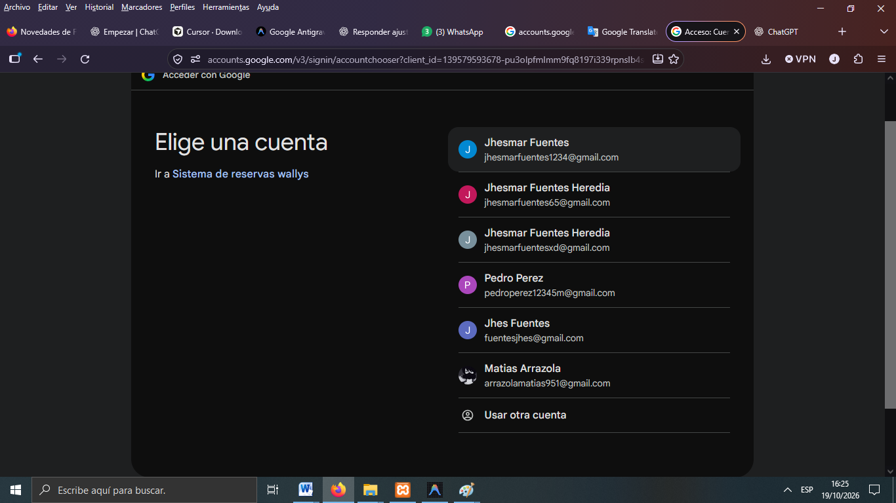  5. Dar los permisos solicitados y esperar a la creación de la cuenta
Resultado esperado | Se crea una sesión en el panel respectivo con la información y datos personales de la cuenta creada a través de google.
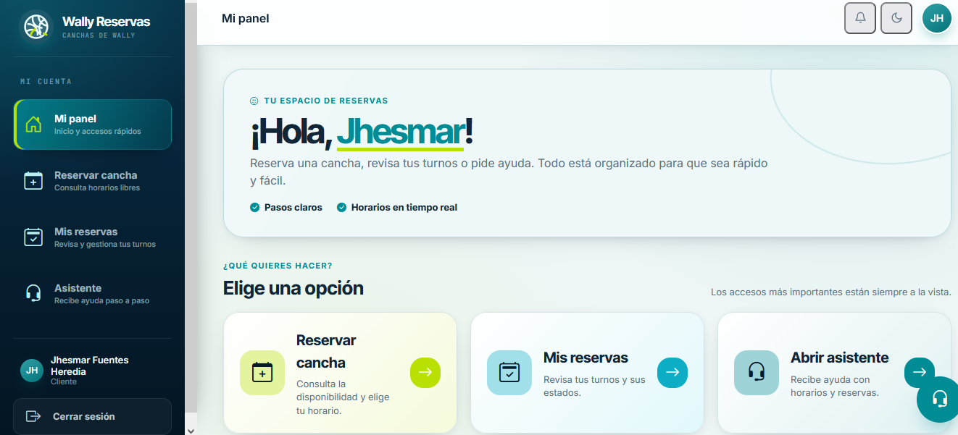
Resultado obtenido

TEST CASE HU-02: GESTIONAR USUARIOS

TC-005 — Registrar una nueva cuenta de cliente
Título | Registrar una cuenta nueva de cliente | TC-S1-005
Prioridad | Blocker / Critical / High / Medium / Low
Precondición | El usuario no ha iniciado sesión y el correo Marito23@gmail.com no se encuentra registrado en el sistema.
Descripción | Se registra una nueva cuenta de cliente mediante el formulario de registro público para verificar la creación de la cuenta y el almacenamiento correcto de sus datos.
Pasos | 1. Abrir la página principal del sistema.  2. Presionar el botón “Registrarse”.  3. En el campo Nombre completo, escribir: Mario Rivera Sanchez  4. En el campo Correo electrónico, escribir: Marito23@gmail.com  5. En el campo Teléfono, escribir: 71242451  6. En el campo contraseña y verificar contraseña escriba: j67522430  7. Presionar el botón “Registrarse”
Resultado esperado | El sistema inicia la sesión correctamente y muestra un panel de control de bienvenida con el nombre del usuario.
Resultado obtenido
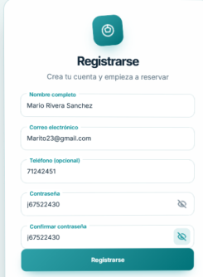
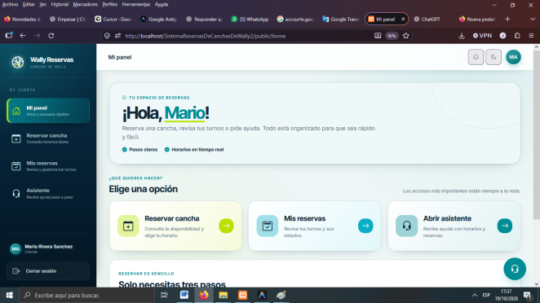

TC-006 — Registrar un nuevo usuario
Título | Registrar una cuenta de cliente desde Usuarios y accesos | TC-S1-006
Prioridad | Blocker / Critical / High / Medium / Low
Precondición | El administrador Carlos Mendoza inició sesión y se encuentra en /admin. No existe el correo prueba.cp@wally.com.
Descripción | Se registra una cuenta de cliente con datos válidos para verificar la persistencia y la asignación de rol.
Pasos | 1. Abrir el menú Usuarios y seleccionar Usuarios y accesos.  2. Presionar + Nuevo usuario.  3. En Nombre completo, escribir Cliente Prueba CP.  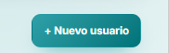  4. En Correo electrónico, escribir prueba.cp@wally.com.  5. En Teléfono, escribir 79990001.  6. En Rol, mantener Cliente.  7.En Contraseña, escribir ClienteCP1! y repetirla en Confirmar contraseña.  8. Presionar Guardar usuario.
Resultado esperado | Se muestra Usuario creado correctamente. y el listado contiene a Cliente Prueba CP con correo prueba.cp@wally.com, rol Cliente y estado Activo.
Resultado obtenido
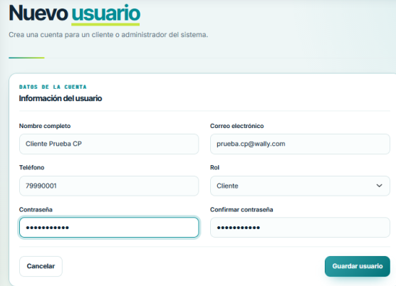
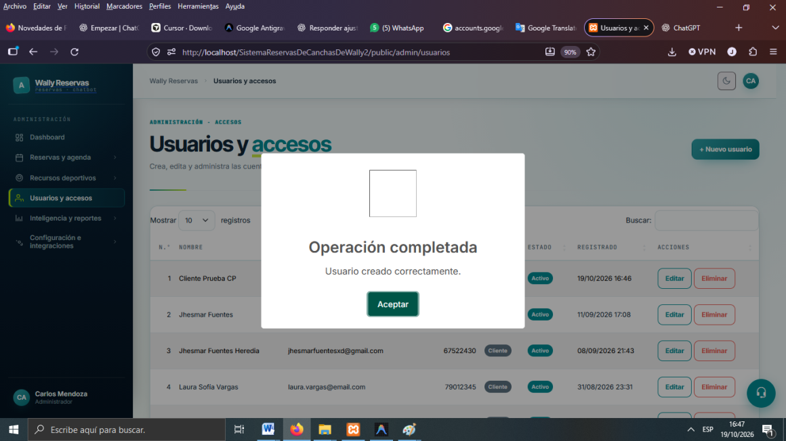

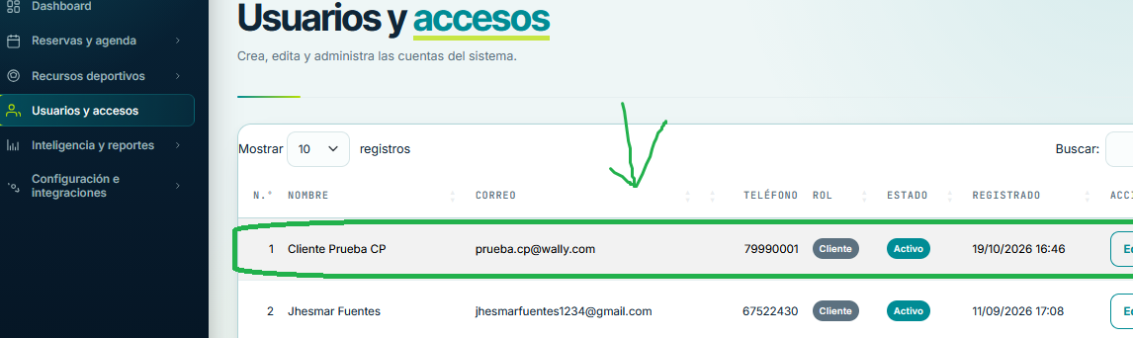

TC-007 — Impedir el registro de un correo de usuario duplicado
Título | Impedir el registro de un correo de usuario duplicado | TC-S1-007
Prioridad | Blocker / Critical / High / Medium / Low
Precondición | El administrador Carlos Mendoza inició sesión; existe la cuenta juan.garcia@email.com.
Descripción | Se intenta crear otro usuario con el correo existente de Juan Pablo García.
Pasos | 1. Abrir Usuarios y accesos y presionar + Nuevo usuario.  2. Escribir Juan duplicado CP en Nombre completo.  3. Escribir juan.garcia@email.com en Correo electrónico.  4. Escribir 79990002 en Teléfono.  5. Seleccionar Cliente en Rol.  6. Escribir ClienteCP1! en Contraseña y Confirmar contraseña.  7. Presionar Guardar usuario.
Resultado esperado | No se crea el usuario y debajo del correo se muestra el mensaje: Este email ya está registrado.
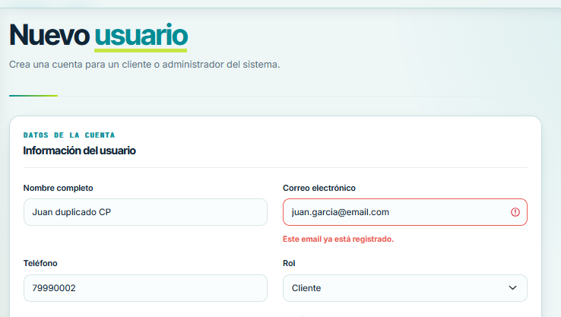
Resultado obtenido

B. Pruebas Automatizadas con PHPUnit
Se ejecutaron las pruebas automatizadas del proyecto orientadas al módulo de autenticación y gestión de usuarios ubicadas en tests/Feature/AuthenticationTest.php y tests/Feature/UserManagementTest.php:
- Comando ejecutado:php artisan test tests/Feature/AuthenticationTest.php tests/Feature/UserManagementTest.php
- Pruebas y aserciones validadas:
  - test_pantalla_de_login_se_renderiza_correctamente: Valida código de respuesta HTTP 200 en la ruta /login.
  - test_usuario_puede_autenticarse_con_credenciales_validas: Valida la creación de la sesión autenticada con assertAuthenticated().
  - test_usuario_no_puede_autenticarse_con_contraseña_invalida: Valida que el usuario permanezca como invitado con assertGuest().
  - test_usuario_inactivo_no_puede_iniciar_sesion: Valida que usuarios con estado falso sean rechazados.
  - test_administrador_puede_crear_usuario: Valida la persistencia en la tabla users mediante assertDatabaseHas().
- Resultado del reporte:

3.3.1.7. Resultado del sprint
Al concluir el Sprint 1 se obtuvo un incremento de software totalmente funcional, seguro y testeado que cumple con la Definición de Terminado (DoD):
- Sistema de autenticación con credenciales protegidas mediante Bcrypt y soporte de acceso federado mediante Google Auth como servicio externo.
- Control estricto de inicio de sesión que rechaza de forma garantizada a usuarios inactivos.
- Direccionamiento automático por rol (Administrador, Recepcionista y Cliente).
- Panel administrativo completo para el registro, edición, asignación de roles y activación/desactivación de usuarios con validaciones de datos y unicidad de correos.
- Cobertura del 100% en las pruebas funcionales de caja negra y pruebas automatizadas en PHPUnit.

